动能定理和机械能守恒
一、选择题
C1、质量为m的一艘宇宙飞船关闭发动机返回地球时，可认为该飞船只在地球的引力场中运动．已知地球质量为M，万有引力恒量为G，则当它从距地球中心R₁处下降到R₂处时，飞船增加的动能应等于
(A) 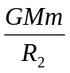 (B) 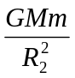 (C) 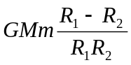
(D) 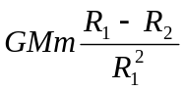 (E) 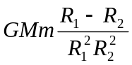 [ ]
C2、今有一劲度系数为k的轻弹簧，竖直放置，下端悬一质量为m的小球，开始时使弹簧为原长而小球恰好与地接触，今将弹簧上端缓慢地提起，直到小球刚能脱离地面为止，在此过程中外力作功为
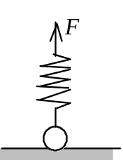
(A) 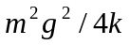 (B) 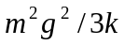 (C) 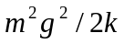
(D) 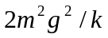 (E) 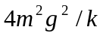 ［ ］
D3、已知两个物体A和B的质量以及它们的速率都不相同，若物体A的动量在数值上比物体B的大，则A的动能E_{KA}与B的动能E_{KB}之间
(A) E_{KB}一定大于E_{KA}． (B) E_{KB}一定小于E_{KA}．
(C) E_{KB}＝E_{KA}． (D) 不能判定谁大谁小． ［ ］
C4、如图所示，子弹射入放在水平光滑地面上静止的木块而不穿出．以地面为参考系，下列说法中正确的说法是
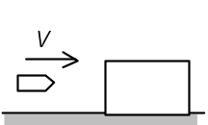
- 子弹的动能转变为木块的动能．
- 子弹─木块系统的机械能守恒．
- 子弹动能的减少等于子弹克服木块阻力所作的功．
子弹克服木块阻力所作的功等于这一过程中产生的热． ［ ］
C5、作直线运动的甲、乙、丙三物体，质量之比是1∶2∶3．若它们的动能相等，且作用于每一个物体上的制动力的大小都相同，方向与各自的速度方向相反，则它们制动距离之比是
(A) 1∶2∶3． (B) 1∶4∶9． (C) 1∶1∶1．
(D) 3∶2∶1． (E) ∶∶1． ［ ］
二、填空题
1、如图所示，轻弹簧的一端固定在倾角为α的光滑斜面的底端E，另一端与质量为m的物体C相连， O点为弹簧原长处，A点为物体C的平衡位置， x₀为弹簧被压缩的长度．如果在一外力作用下，物体由A点沿斜面向上缓慢移动了2x₀距离而到达B点，则该外力所作功为____________________．
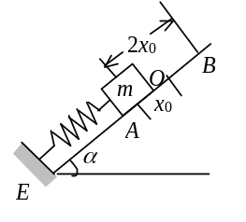
2、有一人造地球卫星，质量为m，在地球表面上空2倍于地球半径R的高度沿圆轨道运行，用m、R、引力常数G和地球的质量M表示时 (1)卫星的动能为____________；(2)卫星的引力势能为_____________．
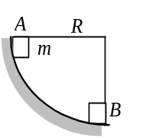
3、如图所示，质量m＝2 kg的物体从静止开始，沿1/4圆弧从A滑到B，在B处速度的大小为v＝6 m/s，已知圆的半径R＝4 m，则物体从A到B的过程中摩擦力对它所作的功W ＝__________________．
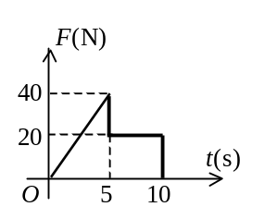
4、有一质量为m＝5 kg的物体，在0到10秒内，受到如图所示的变力F的作用．物体由静止开始沿x轴正向运动，力的方向始终为x轴的正方向．则10秒内变力F所做的功为____________．
5、已知地球的半径为R，质量为M．现有一质量为m的物体，在离地面高度为2R处．以地球和物体为系统，若取地面为势能零点，则系统的引力势能为_________；若取无穷远处为势能零点，则系统的引力势能为____________． 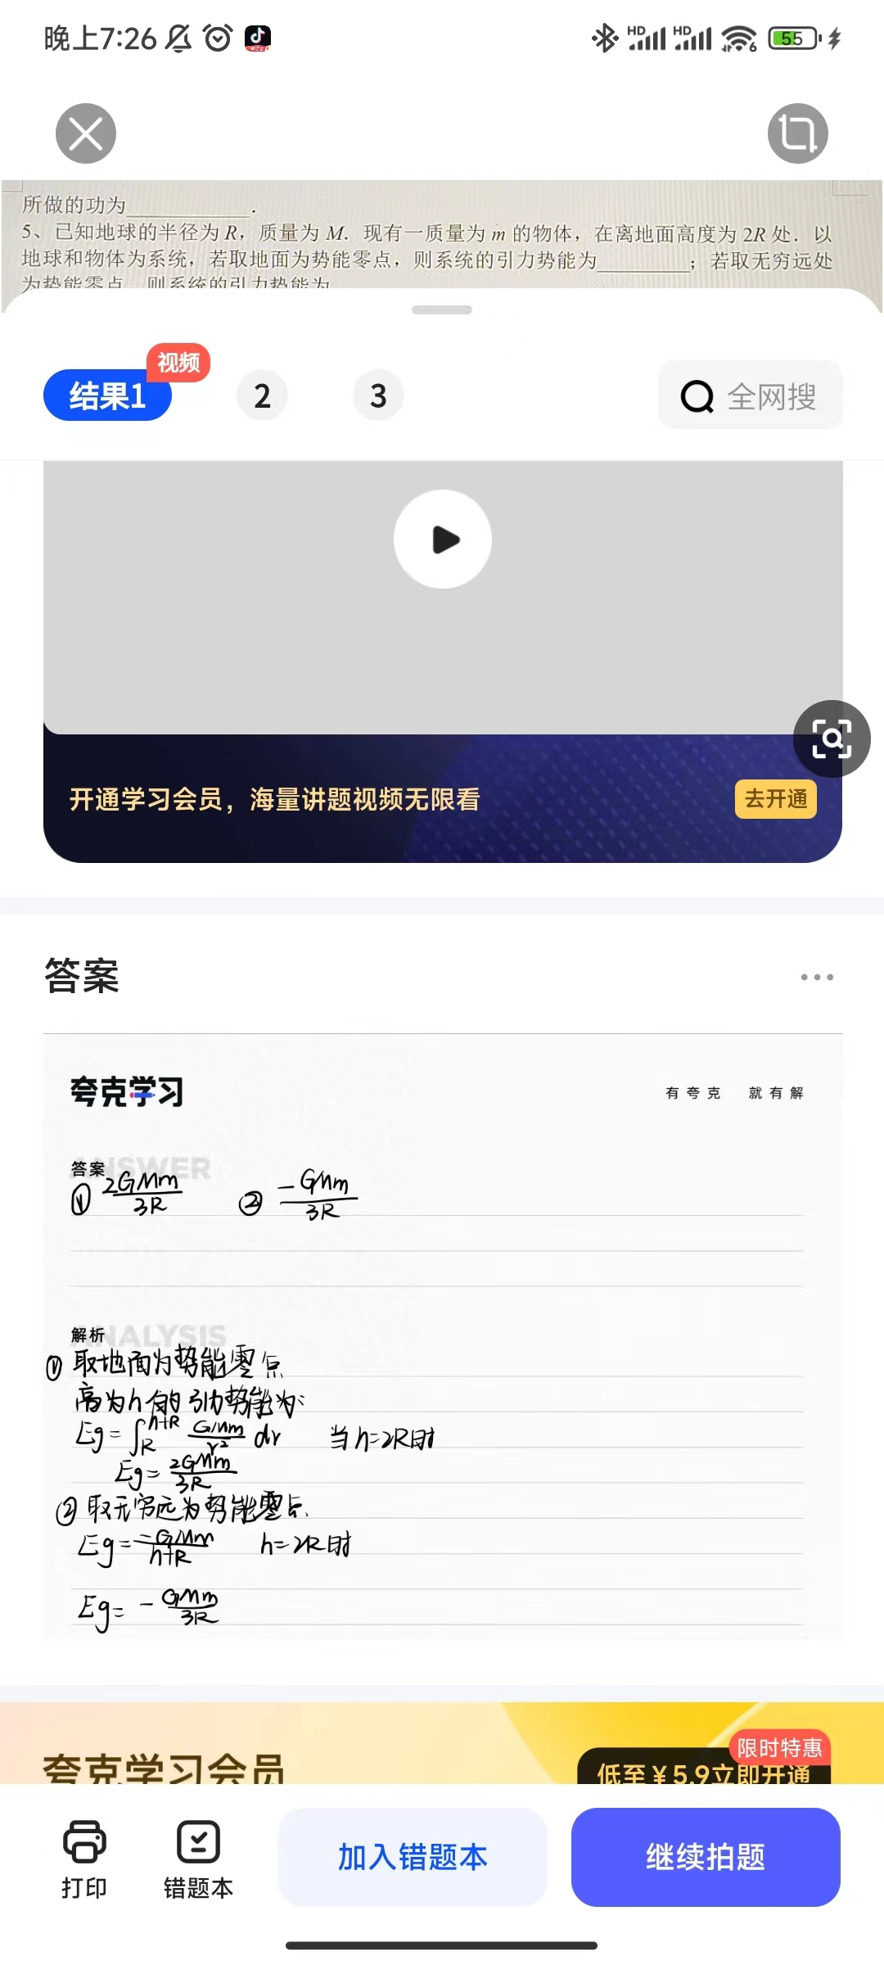

动能定理和机械能守恒
- 选择题：1、C 2、C 3、D 4、C 5、C
二、填空题
1、2 mg x₀ sin α 2、GMm／(6R)， -GMm／(3R) 3、－42.4 J 4、4000 J
5、2GMm／(3R)， -GMm／(3R)

